WITAMY WAS I ZACHĘCAMY DO WSPÓLNEJ ZABAWY!
CZWARTEK – WAKACJE W LESIE
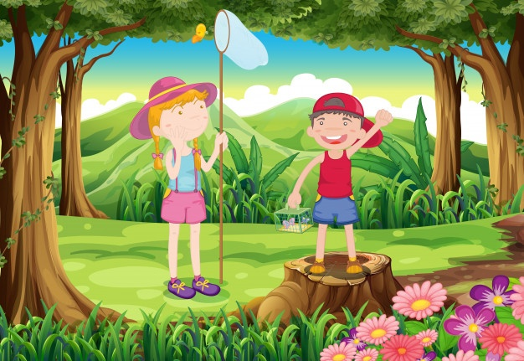

1. Na początek gimnastyka buzi i języka „Zimne lody dla ochłody”.
Wysuń język i dotykaj nim brody, a następnie nosa.
Wolno, a po później szybko oblizuj wargi.

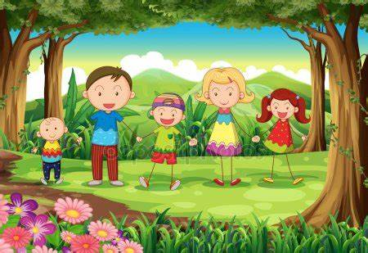

2. Proponujemy także zabawę „Dzięcioł”. Poproś rodzica o pomoc. Biegaj spokojnie, na hasło „Dzięcioł” zatrzymaj się. Rodzic klaszcze w dłonie. Policz ile razy dzięcioł zastukał. Powtórz ćwiczenie kilka razy. 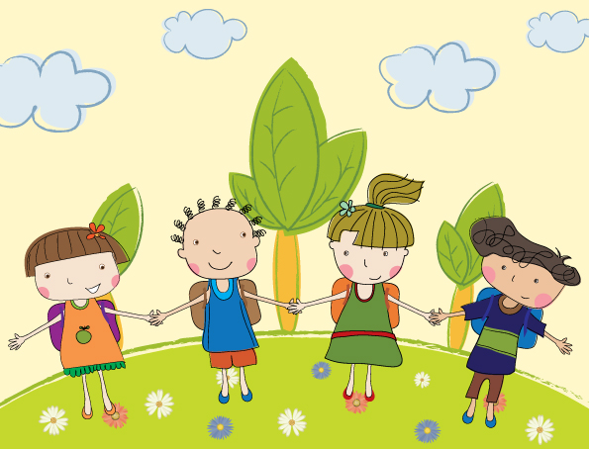
3. Wakacje w lesie – nazwij i policz zwierzęta. Karty pracy „Razem się bawimy”, str. 50 cz. 4.

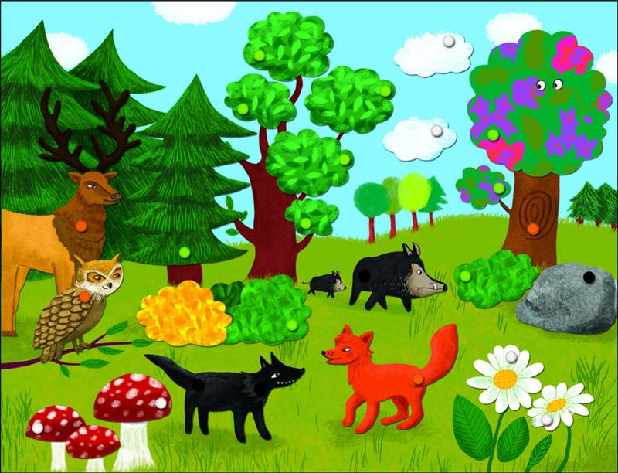

4. Rysuj zwierzęta po śledzie. Staraj się nie odrywać ręki. Pokoloruj tak samo zwierzęta z tej samej rodziny.

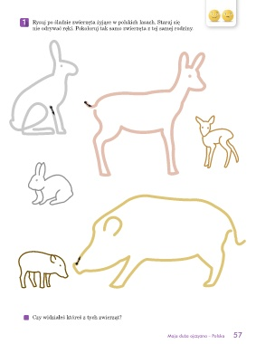
5. Czy domyślasz się, gdzie spędzają wakacje dzieci pokazane na ilustracji?
Połącz dziecko z miejscem do którego się wybiera. Pokoloruj ilustrację.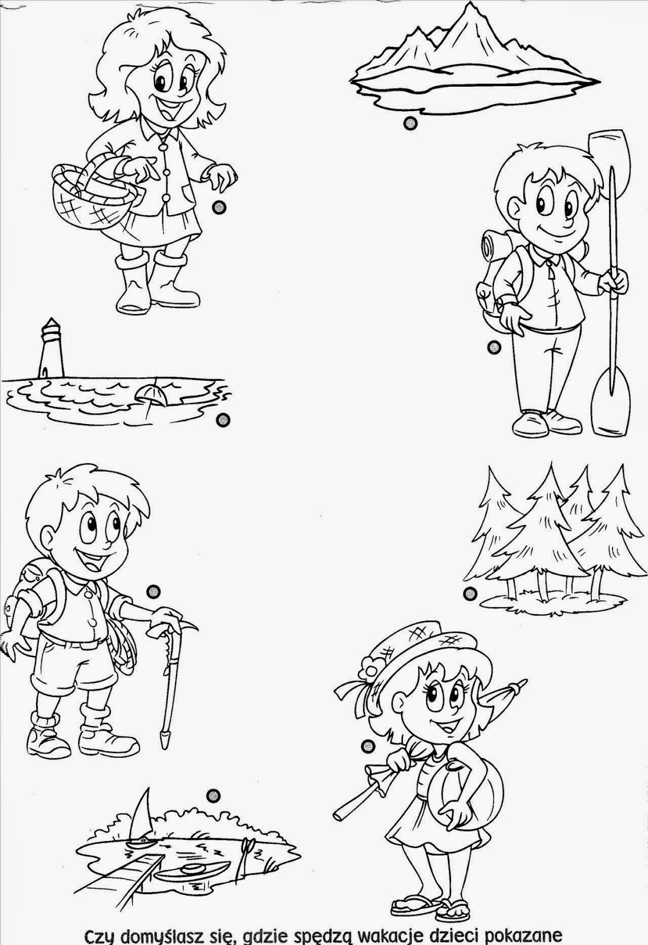

6. Poproś rodzica o pomoc i wykonaj sowę. Z dwóch jednakowych pasków papieru zwiń dwie takie same rurki. Wytnij dziubek i parę skrzydeł. Elementy te przyklej pomiędzy rolkami. Pamiętaj także o nóżkach, oczach i kokardzie.

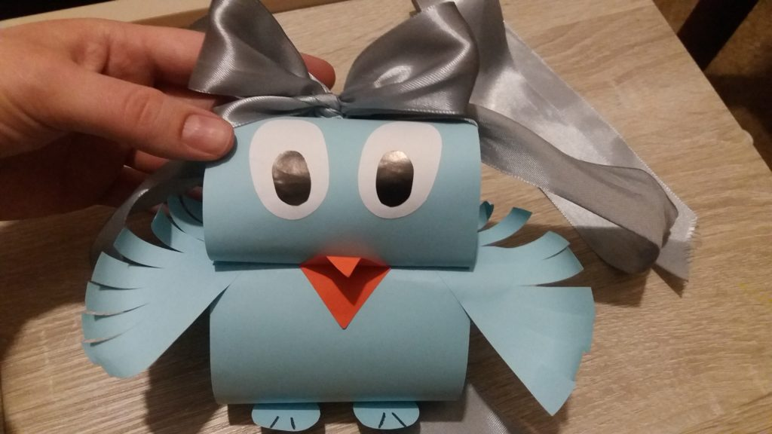

ŻYCZYMY MIŁEJ ZABAWY I ZAPRASZAMY NA ZAJĘCIA JUTRO.
PANI ANETA I PANI KINGA

